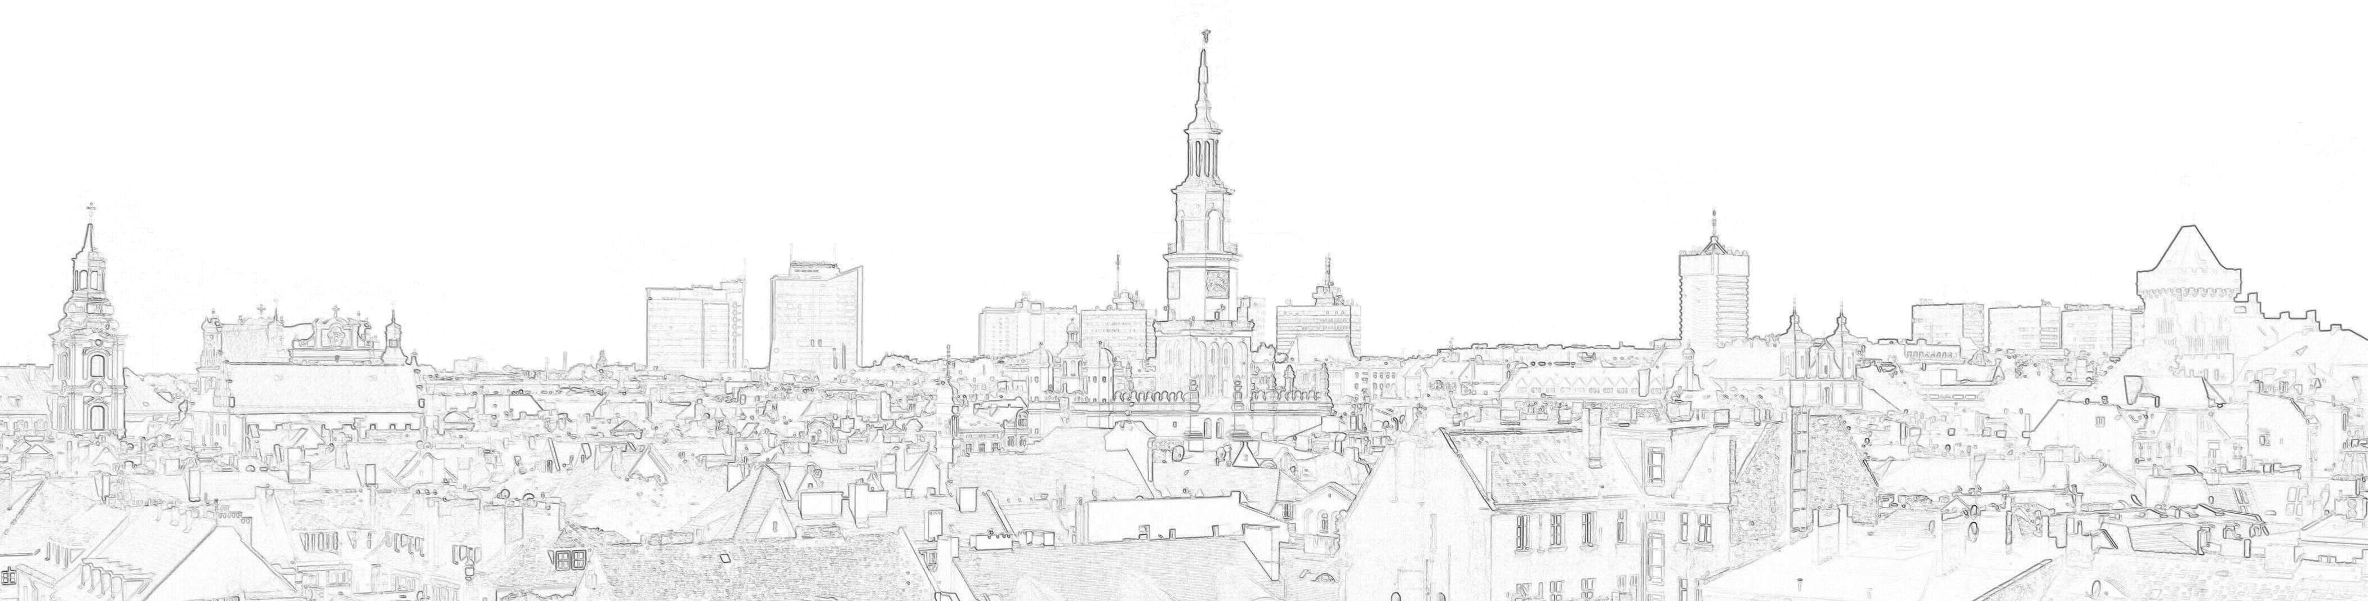
Halina Owsianna
Radna Miasta Poznania

Nr 2/03/2023
Poznań 12 marca 2024 r.

Pan
Jacek Jaśkowiak
Prezydent Miasta Poznania

INTERPELACJA

Dotyczy: ul. Wiece
Szanowny Panie Prezydencie,
Na wniosek mieszkańców ulicy Wiece, zwracam się uprzejmą prośbą, o wyjaśnienie przyczyny ciągłego zalewania piwnic zlokalizowanych tam domów.
Jak tłumaczą, w ostatnich miesiącach, w związku z intensywnymi ulewami mieszkańcy musieli kilkakrotnie wzywać Straż Pożarną, aby wypompować wodę z ich budynków. Niestety woda wypompowywana zalegała na ulicy, tworząc duże kałuże. Mieszkańcy skarżą się, że nie mogą uzyskać odpowiedzi, ani z ZDM-u ani z Aquanetu, czym jest to spowodowane? Twierdzą, że studzienki kanalizacyjne są na pewno, ale dopiero na ul. Śpiewaków. Pytają też czy rozważana jest budowa kanalizacji deszczowej, a jeśli to, kiedy.

Z wyrazami szacunku
Halina Owsianna

